

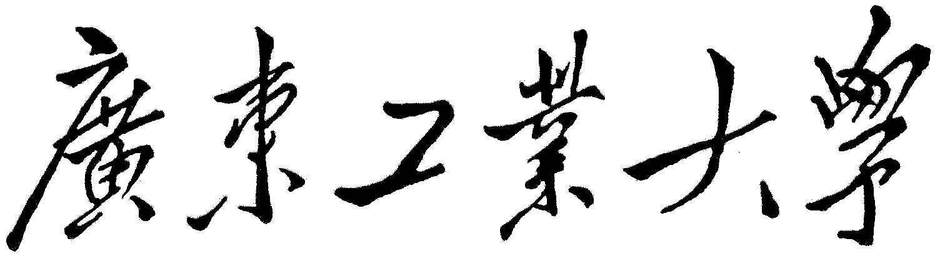

**本科毕业设计（论文）**

**外文参考文献译文及原文**

**学 院 应用数学学院**

**专 业 信息与计算科学（计算方向）**

**年级班别 2014级（2）班**

**学 号 3114008162**

**学生姓名 梁浩翔**

**指导教师 刘志煌**

**2018年06月**

**目录**

**1 介绍 1**

**2 理论基础 3**

2.1 符号 3

2.2 元素的材料组合 3

2.3 动态材料组合的问题 4

2.4 主要的着法 5

2.5 点阵模型 5

2.6 点阵模型的基本性质 6

2.7 网格模型的高级属性 7

2.8 一致性维护 7

2.9 一致性和正确性 8

**1 介绍 13**

**在中国象棋中聚合一致的残局着法**

**摘要**

作为中国象棋程序评价函数的一部分，我们经常将残局试探法纳入其中。为了有效地积累游戏的最终着法，我们提出了一种基于中国象棋残局着法的系统，构建了一套完整的残局启发式教学法，它被称为残局着法库，用于我们的程序，冥想。基于着法的系统包括采集模块、推理模块、查询模块和验证模块。这个系统实现了我们的图模型，它具有保持一致性和提高正确性的功能。实验结果表明，在此基础上，冥想的演奏强度有明显的增强。

**关键词:** 计算机象棋，基于残局着法的系统解决冲突，点阵图，有效的算法

# 介绍

Shannon[5]提出了一种将着法与类型相结合的体系结构，以寻找一个国际象棋程序。由Knuth和Moore在1975年改进的极小极大博弈树搜索算法，b修剪法，证明了对于完美的排序博弈树，搜索的时间复杂度是O(d1/2)，其中d是博弈树的深度，。在此之后，Reinefeld发现了在大多数情况下比b剪枝算法更好的NegaScout搜索方法，但是有时需要更多的时间来进行重新搜索。

国际象棋的状态空间复杂度和博弈树的复杂度分别是1046和10123。相对于最新的已解游戏，跳棋，它的复杂性是1021和1031，至少在近期的位来，它仍然被认为是已解的。因此，研究人员将游戏分为开场游戏、中间游戏和终局游戏。为了完成残局, van den Herik和Herschberg提出了逆向分析的概念，在1985年建立了残局着法库。汤普森利用逆向分析构建了残局着法库，并在残局中提供了完美的游戏。10年后，他的残局着法库可以包含6块残局。

每个游戏都有其重要的领域着法。虽然国际象棋和中国象棋都是棋盘游戏，但后者有几个不同的特点:(1)炮的各种战术，(2)限制国王机动性的宫殿，(3)不能被提升的卒。

在研究方面，中国象棋存在两个关键问题。第一个是关于职位重复的专门规则。亚洲规则是一种国际规则，相对于其他规则的重复，是相对一致的。这一特殊规则也增加了由于图形历史交互(GHI)问题而导致的残局着法库的复杂性。

中国象棋的第二个问题是在残局中一组剩余的棋子的材料组合的动态价值。由于没有对残局的精确定义，我们将残局定义为两个玩家都没有超过5个实力强打的棋子单位。车，马和炮。一个车被认为是两个强大的单位。这个问题使得在残局时很难评估一个正确的分数，从而残局棋子的位置变化和棋子交换导致一些不确定的情况。这个问题将在第2节中描述。

逆向分析也是计算机中国象棋残局的一个重要的解决问题的方法。这样的着法为比赛中基本提供了完美的走法，但是在真正的比赛中，由于中国象棋游戏的棋子比其他类似的棋类游戏(如国际象棋)所包含的棋子要多得多，所以在真正的比赛中是难以运用这些理想走法的。为了提高着法库在实践中的使用率，我们提出了一种系统化的方法来构建一个包含了2009年的材料组合启发式的大型一致着法库。逆行分析方法是一种以位置为基础的位置型配置。每个位置的价值是游戏的理论价值:胜利，平局和失利。我们的工作是收集材料组合，并将它们的值分配给评估函数。每种材料组合的价值反映了中国象棋大师的启发式，通常都能了解游戏的结局是否有利，或者不考虑棋子可能的极端位置。

着法聚集是着法系统中的一个重要问题。这在中国象棋中也很重要。本文提出了一种基于着法的系统，可以获取、推理、查询、验证材料组合的着法。着法获取会自动生成材料组合，并执行一个分数预测方法来获得他们的分数值。推理技术解决了着法库中的冲突问题。探究是一种机制，使系统在存在不一致的情况下提出问题，以提高着法的质量。着法的验证有助于中国象棋专家验证和提高着法库的正确性。

本文的主要贡献在于，我们设计了一个图形模型来表示我们的数据，从而提供了保证一致性和提高着法库正确性的功能。第2节将讨论一致性和正确性问题。根据我们的实验，图形模型对于建立中国象棋的可靠着法库是有用的。

本文组织如下。第2节定义了我们的问题，并在图论中阐明了我们的概念。第3节描述了残局着法库系统的架构。第4节提供了我们的着法获取方法，并实现了系统的推理组件。第5节讨论了调查和验证过程。第6节通过自玩测试展示了基于着法的系统的整体实验。第7节为总结发言。

# 理论基础

在本节中，我们定义了块的符号，材料组合，以及材料组合的优势。然后我们根据保持一致性的图形模型讨论了动态材料组合的问题。主要使用的元着法包括块加性规则和具有其性质的格构模型。我们还将介绍一些关于图形模型的重要属性。

* 1. **符号**

中国象棋中有七个兵种:国王(K),士(G),象(M)、车(R),马(N),炮(C)和卒(P)。每种类型的静态材料价值的粗略定义如下:王(1),士(2),象(2)、车(10),马(5),炮(5),卒(1)。车,马和炮被认为强棋子，而卒是弱棋子。强而弱的棋子被称为进攻棋子，因为他们能够跨越将棋盘分成两界的河。士和象为防守棋子，他们负责保护国王。

一个材料组合被定义为一个位置上的一组块。我们用一线棋子来表示材料组合。线从红方国王开始，接着是其他红方棋子，接着是黑方棋子，然后是其他黑方棋子。例如，KCMKRP是一个材料组合，红方有一个国王，一个炮和一个象;黑方有一个国王，一个车和一个卒。在不失一般性的情况下，我们认为红方是进攻方，而黑方则是防守方。

* 1. **元素的材料组合**

一个材料组合附带有一个残局源标识符、一个优势分、一个不变标志和一个修改的标志。它们的描述如下:

结局源标识符。棋子着法来源，如教科书、人类注释或我们系统的自动生成。

优势分。材料组合的优点是在[0-9]范围内。值0(必赢)，1(较可能赢)，2(有利)，3(稍微有利)代表红方占优势的分数;4表示双方都有获胜的机会;5意思是平局，也就是说没人能赢;6是3的相反评价，7是2的相反评价，8是1的相反评价，9是0的相反评价。

不变标志。它被用于着法推断组件，以避免算法修改中国象棋专家手动分配的材料组合的分数。

修改标志。这个属性也被着法推断组件用来记录在迭代中被算法修改的信息。

图信息。我们将在第2.5节描述我们的图模型，这模型好比为推理模块维护的相邻节点和冲突相邻节点。

每一种材料的组合都有一个镜面的材料组合，这样红方和黑方就被交换了。对于对称的材料组合，红方和黑方包含相同的部分，它们的镜像材料组合反映了它们自己。相等实力的这种材料组合的分数只能是4或5。

* 1. **动态材料组合的问题**

攻击棋子和防守棋子的区别使得我们很难评估一个位置的正确得分。例如，KCPGMMKGGMM是一个红方可以获胜的残局。但在KNPGMMKGGMM 残局中，游戏通常以平局告终。图1所示的两个残局，相同评分价值中只有一个强棋子上有所不同，但它们的结论是不同的。不仅仅是进攻方棋子决定棋局，防守方棋子也在许多的棋局中至关重要。例如，在残局KPPKGG和KPPKMM中，红方有很多获胜的机会，但是KPPKGM通常是平局结束。因此，我们可以得出结论，KGM拥有比KGG和KMM更好的防御能力。然而，KNPKGM和KNPKGG通常是红方胜的残局，但在残局 KNPKMM中，黑方有更多的机会获得平局。KMM优于KGG和KGM的结论与前面的例子不一致。因此，在残局所有的特殊结果中很难找到一个一致的规则。

由于材料组合的动态值问题，很难在中国象棋中交换棋子。例如，在KRKNGG 残局中，红方总是可以找到一个获胜的策略，但是在KRKNMM 残局中会有一些平局的情况。根据这一点，我们在特定的残局需要交换棋子并减少当前位置时，当且仅当选择KRKNGG可以确保红色的一方赢得比赛。KRKNMM有获得平局的风险，如图2所示.这种关于材料组合的着法在棋局中期和残局中是很重要的，但是要获得一致的着法是很难的，因为有超过一百万的着法。因此，我们提出了一种基于图论的方法来获取常用的残局材料组合的值。

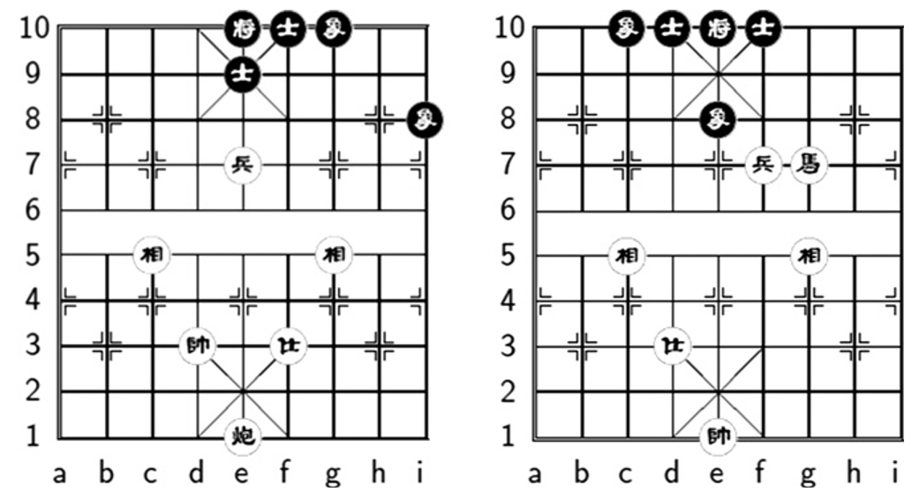

图1所示.材料组合KCPGMMKGGMM v.s . KNPGMMKGGMM。

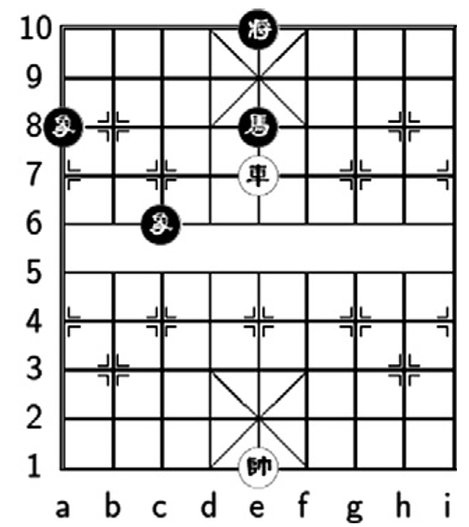

图2所示.KRKNMM的经典绘图配置。

* 1. **主要的着法**

在中国象棋中，所有的材料组合都遵循一种附加的规则，即对于一种材料组合，如果我们只考虑材料的组合，就不能使它比原来的更小。相反，从一方的材料组合中移除一个棋子不能使这一方比原来的更好。

这个性质介绍了材料组合的图形表示，称为晶格。下一节中根据添加棋子元着法描述的格模型保持一致性。

* 1. **点阵模型**

我们采用的思想是将元着法应用为格模型。晶格是一个部分有序集(poset)，所有非空子集在数学顺序理论中都有一个接合点和一个集合。接合点是元素或子集的最小上限;集合是元素或子集的最大下界。将材料的组合规则应用到一个有向图的格子中。晶格中的节点表示一个材料组合。边缘接合点两种只有一个棋子不同的材料组合。我们定义晶格结构作为c，对于两个相邻节点x和y, x→y表示红方至少在x和y中是有利的，在晶格中，x →y表示x和y是可比性的，x的集合是y，晶格中的每一个节点都可以看作是着法的单一入口。两个节点之间的边表示对应的两个条目之间的关系。图3是点阵模型的一个例子。

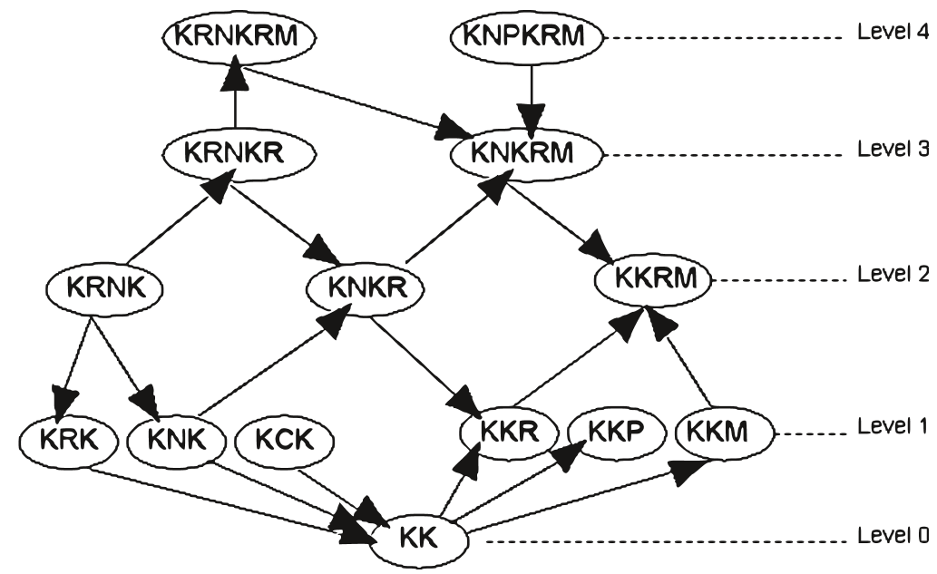

图3所示.最后给出一个网格模型的例子

* 1. **点阵模型的基本性质**

结构和节点数量。在晶格中，最小的元素是KK。我们总是通过添加一个节点来扩展格点，该节点存在一个或以上的红方棋子或黑方棋子。棋子可能的组合数为 。在中国象棋中，总共有种可能的材料组合。晶格可以分等级。每一级别都包含同一总件数的材料组合。在中国象棋中，最多有32个棋子，至少有2个棋子即双方国王。因此，我们的晶格中分有31个等级。

加法法则。节点x的材料组合构件为x.m，材料组合由红黑双方组成，分别表示为x.m.r和x.m.b。它的优势分表示为x.v。

分数值4和5在概念上是相等的，因为没有一个玩家有优势。因此，我们在节点上执行一个转换，将优势分数映射到优势类:

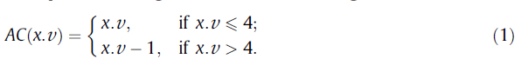

现在我们将这条加法法则形式化。如果一个有向边从x到y意味着:



因此,我们有:



这个规则适用于所有的材料组合。这个规则将用来验证我们着法库的一致性。

冲突。相邻节点的分数值违反了棋子加法法则，即



我们称为规则x与规则y冲突。

一个安全节点定义为一个节点x，对于每一个无定向的邻点y，若x→y则AC(x.v) > AC(y.v)和若x →y则所有AC(x.v) < AC(y.v)。相反，冲突节点是不安全的节点。对应的边缘称为冲突，对应的接合点节点称为冲突邻点。

一致的晶格。一个没有冲突节点的格模型C称为一个一致的晶格。如果所有节点都是安全的，通过传递性可知此晶格一定是一致的。

冲突的节点数量。我们使用CN(C)来表示冲突节点的总数。

* 1. **网格模型的高级属性**

单调的财产。对于一致格，从x到y任意节点对(x,y)之间任意方向路径上的节点的分数值遵循单调的非递减性质。

传播的冲突。假设在晶格中有一个错误节点v。节点有k个邻点，表示为N(v)。我们定义v的邻域与v作为C(v)的冲突。那些仍然与v是CðvÞ保持一致。因此,我们有：



它们对应的数字是：



每个错误节点v的值|C(v)|越大，我们就可以通过冲突解决算法捕获越多的错误，这在第4节中描述过。

在晶格中每一个误差节点v的平均|C(v)|被称为冲突传播速率。这是对晶格模型有效性的理论测量。注意，错误节点与冲突节点不同。错误节点指的是优势分数不同于“正确”的节点，而冲突节点可能是错误的。

孤立的子集。一个单独的子集是一个节点很少的无定向接合点组件。一个具有大量节点的一致格的正确性被认为是高的。然而，在晶格中可能有几个连通的成分。即使所有接合点的组件都是一致的，只有少数几个节点的孤立子集仍然可能包含错误，因为没有足够的节点来产生足够数量的相互关系。

* 1. **一致性维护**

网格模型主要用于保持一致性。在4.2.2节中，冲突发现算法可以检测到所有不一致的信息。对于任意的晶格C，不一致性函数INC(C)可以测量其不一致性。此外，节点不一致性函数INC(x)测量了节点x的不一致性，例如，我们可以使用一个节点的不一致的百分比，即不一致的邻点的数量除以它的领点的数量作为节点的不一致函数，表示为：



为了知道x的概率是错的。我们可以简单地使用冲突节点数作为不一致性函数。



条件为：



关键节点的概念定义为有许多领点的节点。重要节点定义为具有高INC(x)值的节点。

在第4节中，我们的冲突解决算法是一种贪婪算法，它总是选择具有最大(x)值的节点进行修改。

* 1. **一致性和正确性**

在晶格模型的帮助下，我们可以保持一个捕获一致性信息的图。但是，很难知道着法库的“正确性”，这意味着节点的分数值是正确的。

从理论上讲,很难获得一个“正确”的晶格C。即使是人类专家也有不同的观点面对复杂的残局。他们的结论也可能随着时间而改变。然而，人类专家的着法始终是一致的。因此，我们只通过一个层次来定义两个节点的差异而不改变其优点是有一点不正确的。此外，近似正确的数字被视为有轻微的错误和总体正确的数字。

在下一节中，我们将开始介绍我们的残局着法库系统。

**Aggregating consistent endgame knowledge in Chinese Chess**

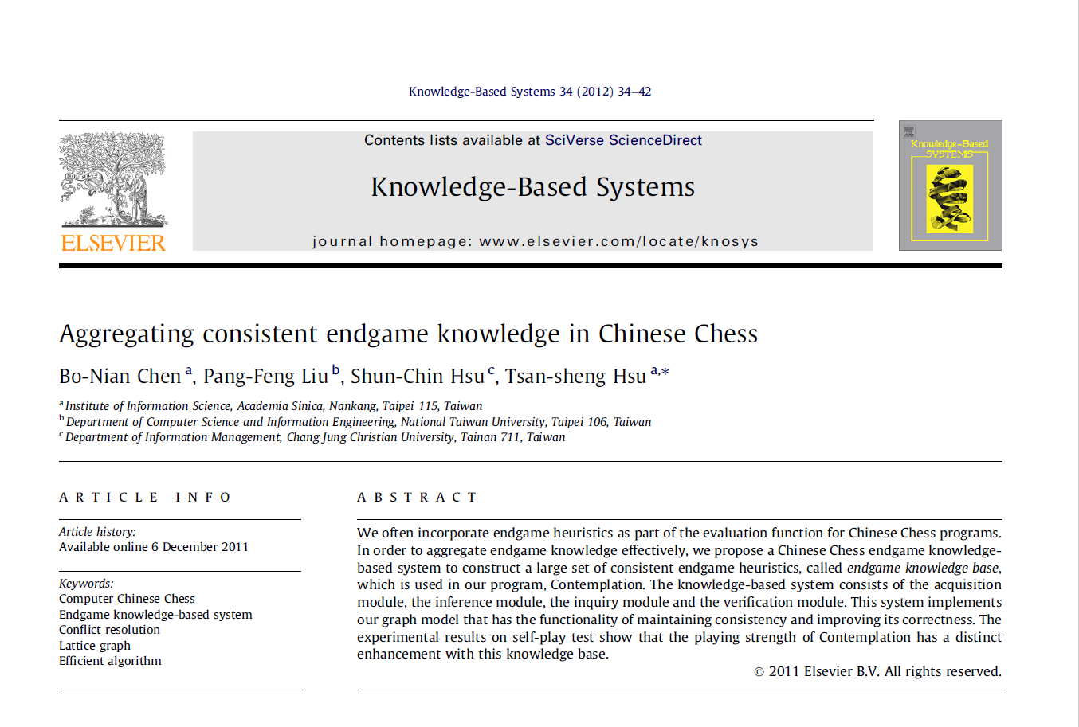 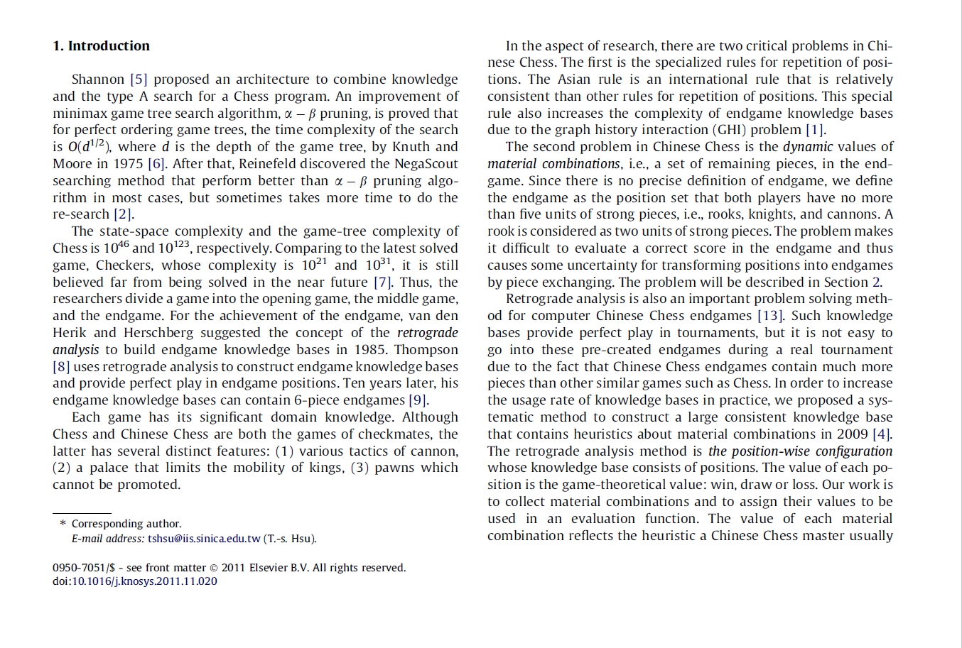 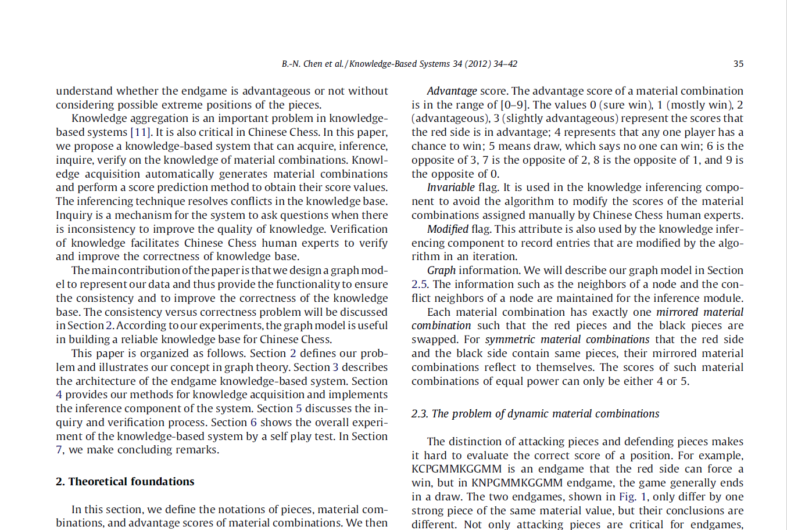 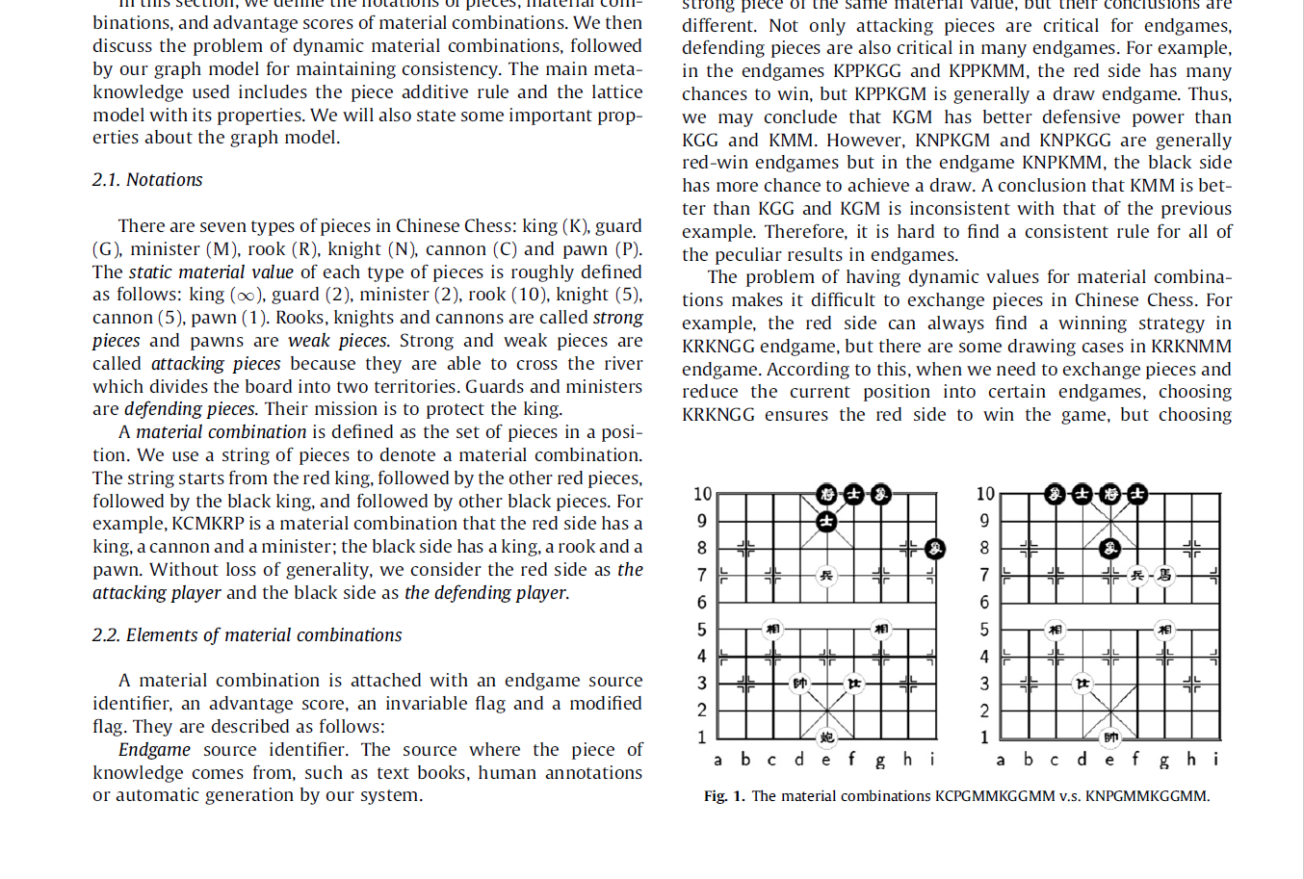

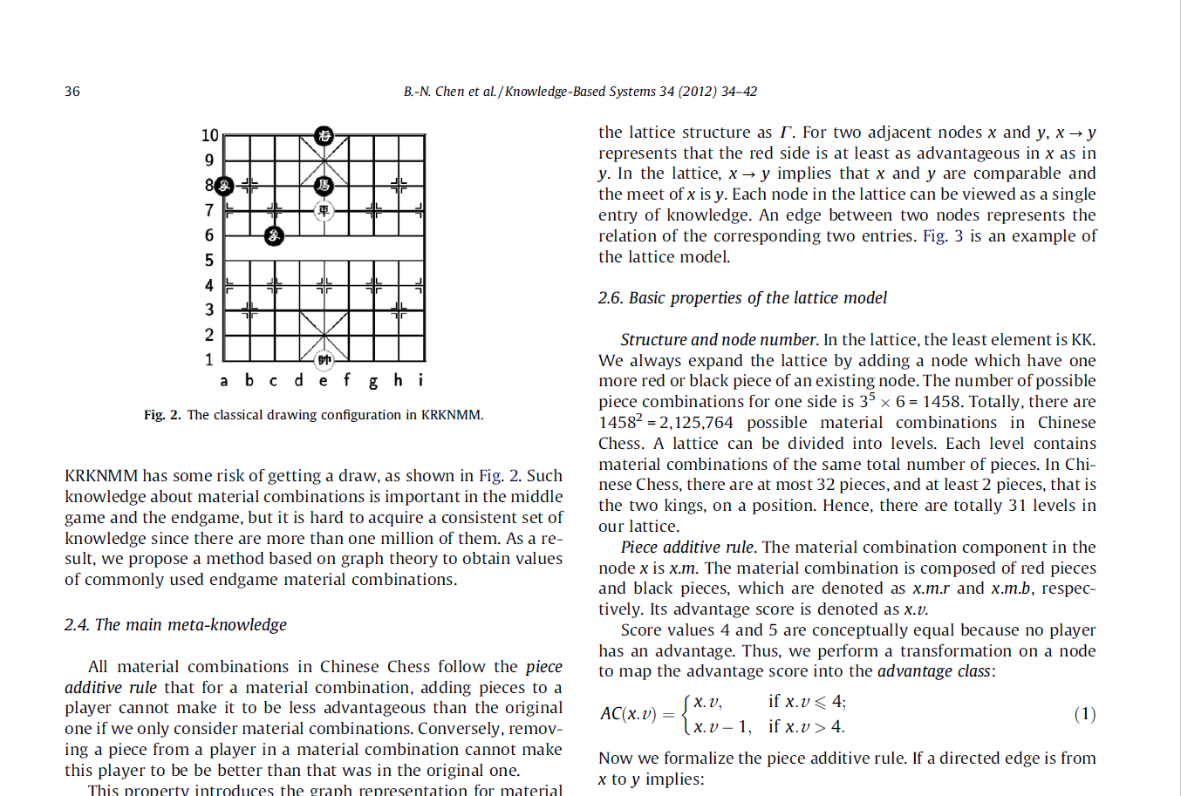 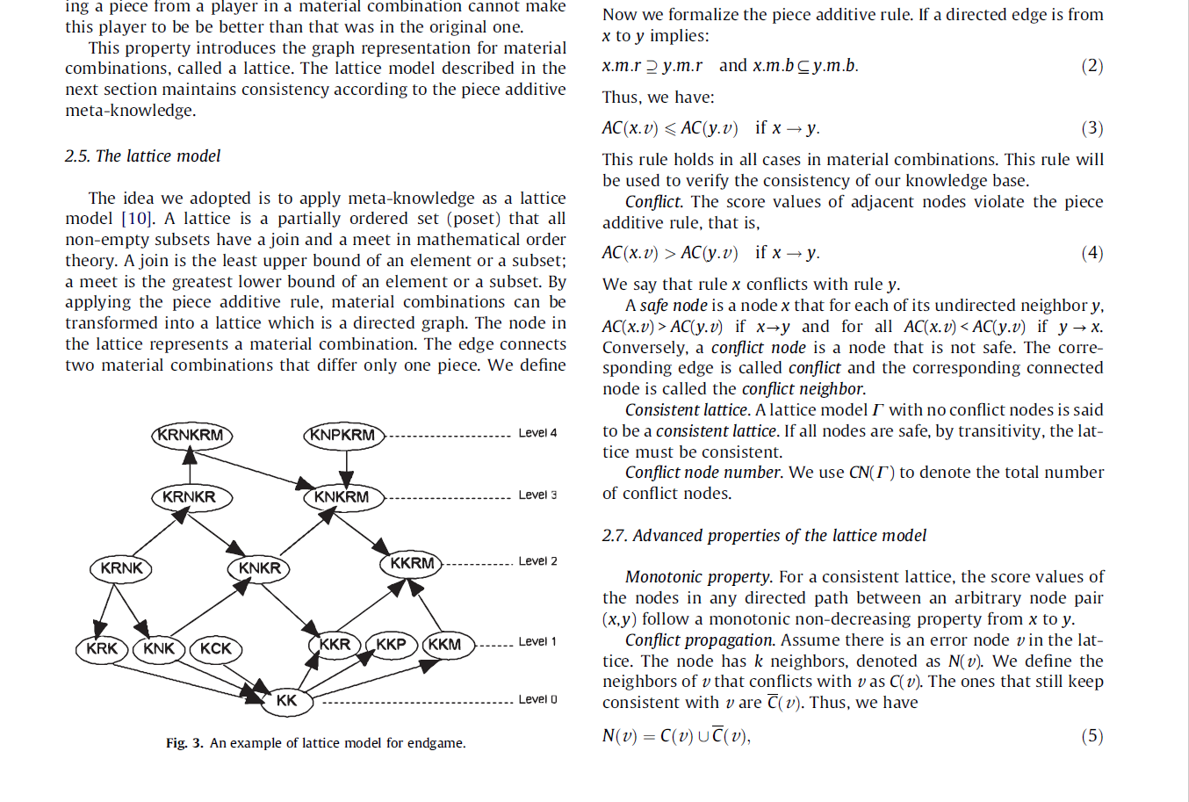 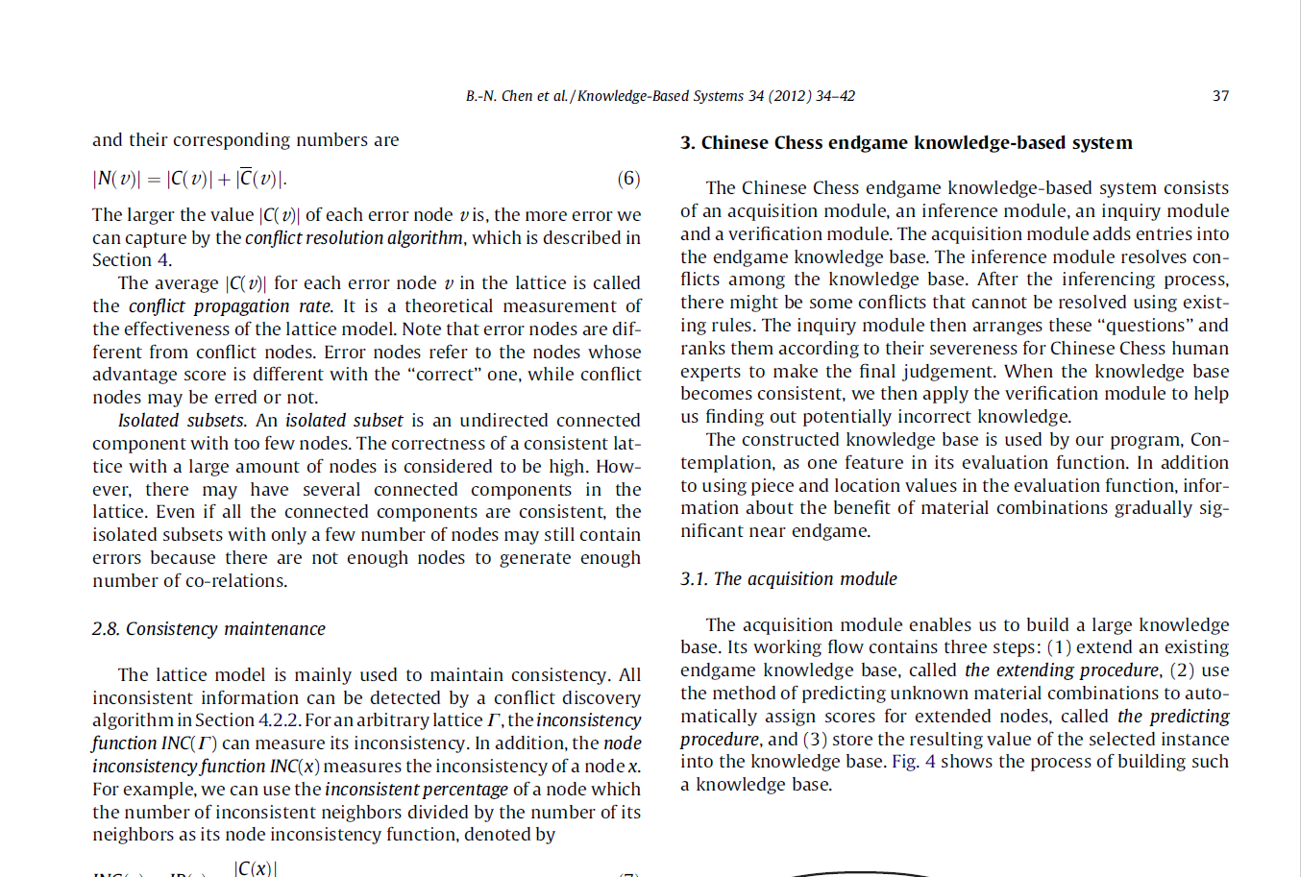 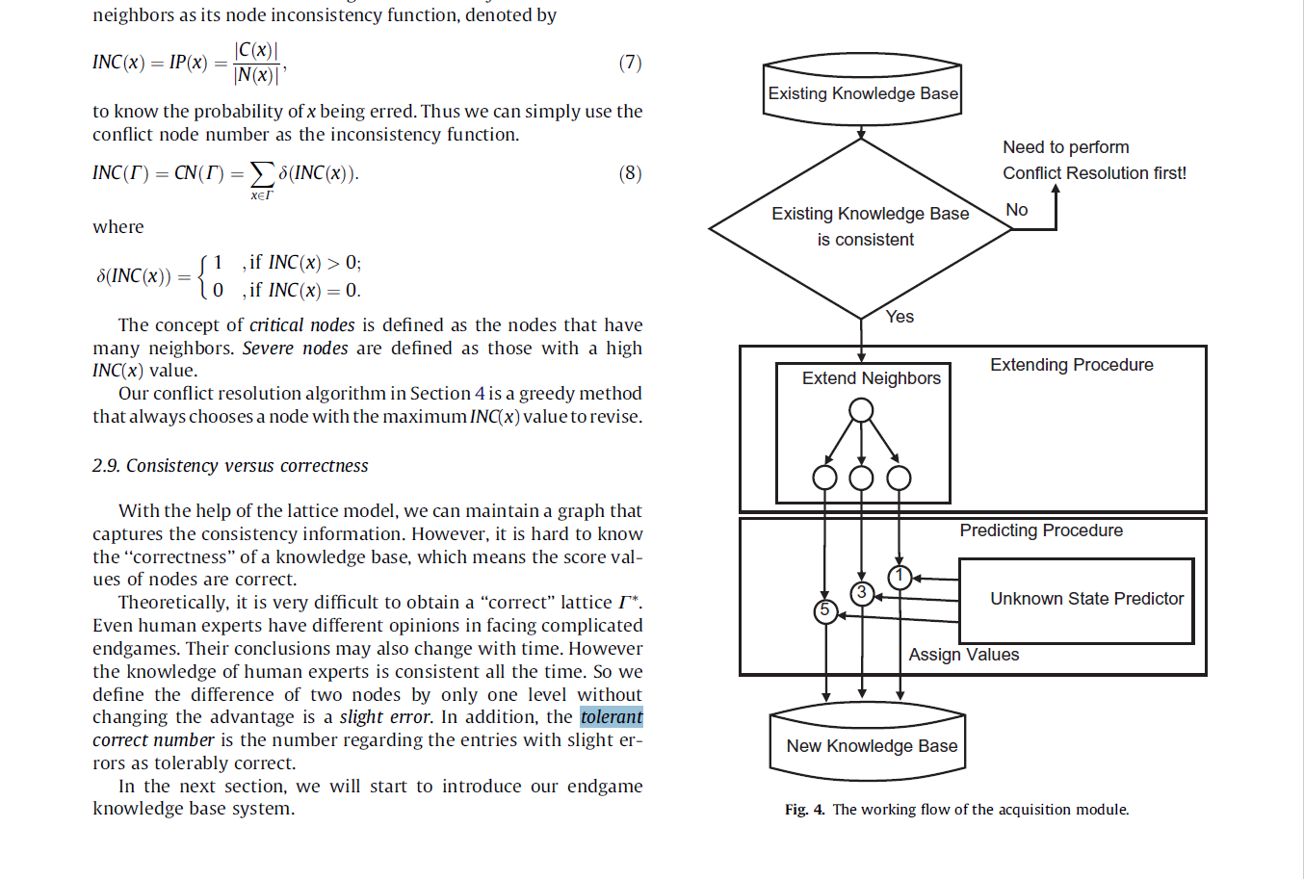

**使用移动影响国际象棋着法顺序的程序设计**

**摘要**

棋谱启发式算法是一种以模式为导向的方法，可以为国际象棋的游戏排序。它使用一个神经网络来学习控制方块和移动的影响之间的关系。根据玩家控制的方块的大小，棋谱启发式试图确定棋盘的重要区域。那些影响这些重要领域的行动首先被命令。启发式算法已经被整合到一种移动排序算法中，该算法也需要即时的战术威胁。人类玩家在选择动作时也会强烈地依赖模式，但也会考虑即时的战术威胁，所以这种移动排序算法是在选择动作时模仿人类思维过程的一种尝试。本文提出了一种新的启发式影响的定义，提高了启发式的性能。它还提出了一种新的基于经验的方法来确定棋盘的哪些区域是重要的，这实际上可能更倾向于棋谱的启发式。游戏树搜索的结果表明，移动排序算法可以与当前的最佳替代方法相竞争，即使用历史启发式算法和捕获移动进行蛮力搜索。

**关键词:** 棋谱启发式;计算机国际象棋;启发式搜索;面向模式的;神经网络

# 介绍

本文将提出一种移动排序算法，试图在选择棋类运动时模仿人类的思维过程。这是一种启发式的启发式，它是一种启发式的启发式，它根据棋盘上的不同区域而定。第2.3节给出了变形影响的定义。

如果一个棋盘被划分为特定的区域，可以是任何大小或形状，那么术语扇区被用来定义一个区域和图1和2说明一个棋盘划分成不同的扇区数。在图1中，扇区大小仅为1平方，测试表明这是最有效的扇区大小。棋谱 启发式算法利用神经网络的输出，使这些部门变得相对重要。因此，影响重要行业的举措被认为比那些只影响不那么重要行业的举措更为强大，因此，这些举措将首先受到关注。在[6]中报道了使用移动排序算法进行游戏树搜索的初步测试的细节。本文将对棋谱启发式进行改进，并通过更多的博弈树搜索结果进一步支持动态排序算法的有效性。

将使用两种方法来尝试确定哪些行业与某个职位最相关。第一个方法是基于知识的棋谱 启发式算法，它使用一个神经网络来尝试学习控制方块和移动的影响之间的关系。对正方形的控制的定义在第2.1节中给出。为了使这种方法更合理，对方块的控制必须包含任何国际象棋位置的重要信息。国际象棋的空间概念是由我们所控制的棋盘的多少来表示的。众所周知，具有空间优势的玩家经常攻击，而具有空间劣势的玩家通常会防守。因此，对正方形的控制可以用来定义一个非常基本的策略，神经网络可以在一定程度上学习(参见第3节)。

同时，由于方块的控制是通过确定碎片攻击或防御的大小来计算的，它直接关系到棋子的运动和棋子之间的关系。因此，控制正方形有重要的信息，但这需要以适当的形式表示给计算机程序，并在本文中提出一种尝试。第二种方法是基于经验的，根据之前对博弈树的搜索结果，对扇区进行排序。

这实际上是对棋谱启发式的另一种选择。这两种分类排序方法的一个新方面是，它们的顺序取决于它们的影响;也就是说，这篇文章本身并不需要真正进入这个领域。其他的排序启发式方法涉及到棋子实际移动到的方块。模式识别在棋手的思维过程中起着重要的作用。国际象棋大师储存了大约50000个棋类信息，以图案为代表。他们会检索这些信息并将其应用到任何新的棋局。他们所存储的信息不只是棋子所在的方块，还有不同棋子之间的关系。在[4]和[12]中可以找到棋手的心理过程，包括他们的思维过程。选择动作的大部分是在观察一个位置的前几秒钟，当一个玩家扫描棋盘时，试图识别相关的信息块并获得整体印象。对方块的控制是一种粗略的尝试，它给出了对这个位置的一般第一印象，它所包含的信息要比人类玩家商店的模式块少得多，但这是朝着这个方向迈出的一步。有各种基于模式的方法来学习下国际象棋。最近的一次尝试是[9]，但也有其他的工作(例如，[3,8,13])。最近一项关于机器学习尝试应用于计算机象棋的研究可以在[5]中找到。神经网络特别适合于模式识别问题。由于这种方法的神经网络信息非常普遍，因此可以表示一种象棋游戏的所有阶段，这是产生一般搜索启发式的必要条件。其他有关提取规则的方法，以确定特定的移动是否可以在这里进行，因为需要存储的规则或案例的数量是不实际的。

Computer chess move-ordering schemes using move influence

